**Al Servicio de Energía de la Dirección General de Industria, Energía y Minas**

**Asunto: Alegaciones al parque eólico Bustafrades de 49,5 MW**

**y su infraestructura de evacuación**

D./Dña._______________________________________________ con DNI/NIF __________________ y domicilio a efectos de notificaciones en ____________________________________________________ y email ___________________________________.

En relación al anuncio de Información pública de solicitud de autorización administrativa previa y emisión de declaración de impacto ambiental del anteproyecto del Parque Eólico Bustafrades de 49,5 MW y su infraestructura de evacuación, en los términos municipales de Luena, San Pedro del Romeral, Arenas de Iguña y Molledo, promovido por la empresa Green Capital Power y con expediente EOL 18/2018, comparezco y formulo las siguientes **ALEGACIONES:**

**PRIMERA.- Falta de transparencia y participación pública**.

De la tramitación del expediente se concluye queno se cumplen las obligatorias exigencias del *Convenio de Aarhus* y la *Ley 27/2006*, sobrela participación pública en la toma de decisiones y el acceso a la justicia en asuntos ambientales, desarrollado, entre otras, por la Directiva 2003/35/CE del Parlamento Europeo y del Consejo, 26 de mayo de 2003, por la que se establecen medidas para la participación pública en la elaboración de determinados planes y programas relacionados con el medio ambiente y por la que se modifican, en lo que se refiere a la participación del público y el acceso a la justicia, las Directivas 85/337/CE y 96/61/CE, vinculante por comunitario, ratificado por España el 29 de diciembre de 2004 y traspuesto a nuestro ordenamiento por la citada Ley 27/2006, de 18 de julio.

El Gobierno de Cantabria sacó a información pública el Parque Eólico Bustafrades el 30 de agosto de 2021, y de forma paralela en los días anteriores y posteriores los siguientes parques eólicos:

* Maya
* El Acebo
* Alsa
* La Costana
* Campo Alto
* Aguayo 2
* Aguayo 3

Esta avalancha de parques eólicos (que suponen un total de 350 MW de potencia siendo las previsiones totales del PSEC de 707 MW) a información pública en las mismas fechas dificulta la presentación de alegaciones por parte de vecinos y colectivos afectados y menoscaba el derecho a la participación pública. Señalar asimismo que a día de hoy ya han pasado o están en este proceso de información pública 1.150 MW en la Comunidad Autónoma de Cantabria, un 162% de lo previsto en el PSEC.

**SEGUNDA.- Necesaria y preceptiva acumulación de proyectos.**

Desde el 17 de Julio de 2014 en la Comunidad Autónoma de Cantabria se encuentra vigente el **Plan de Sostenibilidad Energética de Cantabria 2014-2020 (PSEC),** aprobado mediante Decreto 35/2014, de 10 de junio, que incluye las **Directrices Técnicas y Ambientales para el desarrollo de los parques eólicos**. Esta normativa se considera fundamental, por afectar tanto a la tramitación ambiental de los proyectos como a las condiciones para la implantación de este tipo de instalaciones en Cantabria. Las Directrices Técnicas y Ambientales para la regulación del desarrollo de los parques eólicos derivados del PSEC, especifican que **“***a los efectos de la elaboración del Estudio de Impacto Ambiental* ***se entenderá por parque eólico la unidad formada por el conjunto de aerogeneradores****,* ***plataformas*** *de montaje,* ***torres de medición, caminos de acceso y red de drenaje, zanjas de cableado, transformadores, subestación eléctrica de transformación, edificio de control y línea eléctrica de evacuación*** *hasta el punto de unión con una línea de evacuación existente a la que vierta su energía. En cuanto al* ***criterio para evitar la fragmentación de proyectos eólicos, el elemento definidor de que dos parques eólicos*** *realmente forman parte de* ***un mismo proyecto a*** *los efectos previstos por la normativa de evaluación de impacto ambiental será el de que realicen una* ***utilización común de infraestructuras****. Así,* ***todos los aerogeneradores interconectados entre sí con una evacuación única constituyen un parque eólico****, de forma que hay un único parque eólico —una única instalación de producción de energía eólica— cuando hay una línea única de evacuación hacia un transformador con tensión de salida idéntica a la red de transporte. Ahora bien, diversos titulares de parques eólicos pueden compartir una misma infraestructura de evacuación preexistente por lo que en ese caso se considera parque a la que vierte su energía a un transformador anterior, utilizado sólo por ella”.*

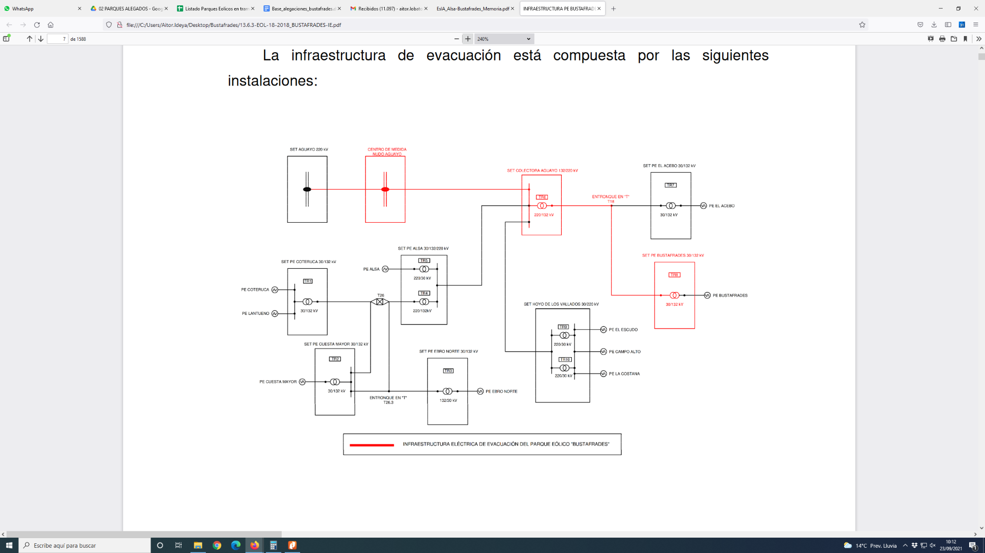

*Esquema de parques eólicos interconectados, Pag. 4 del Proyecto LAT, todos ellos promovidos por GCP.*

Dado que el **parque eólico “Bustafrades” comparte con los parques eólicos “*Cuesta Mayor*”, “*La Coteruca*”, “*El Acebo*”, “*Lantueno*”, “*Alsa*” y “Ebro Norte” , la infraestructura del denominado “nudo Aguayo”,** los parques eólicos recién nombrados junto con el Parque eólico de Bustafrades **constituyen un parque eólico único de cerca de 400 MW de potencia eléctrica instalada**. Todos estos parques están promovidos por la empresa Green Capital Power.

Asimismo señalar que el EsIA presentado por el promotor se refiere a los parques eólicos **“**Bustafrades” y “Alsa” no integrando el conjunto de todos los elementos e infraestructuras, circunscribiendo la descripción estudio a dos proyectos, se considera que la valoración de los impactos practicada resulta sesgada y, a todas luces, incompleta. La omisión de la descripción de los elementos e infraestructuras del resto de parques eólicos del complejo de producción energética, así como de la valoración de sus impactos, imposibilitan, al contrario de lo que hace el EsIA, la obtención de conclusiones certeras de la magnitud y complejidad de los efectos adversos sobre los diferentes factores ambientales, culturales y sociales.

Al hilo de tal requisito, la Dirección General de Biosiversidad, Medioambiente y Cambio climático del Gobierno de Cantabria, en su informe de 11 de mayo de 2021 sobre el estudio de impacto ambiental del parque eólico “Ribota”, se expresaba de la siguiente manera:

Dado que el parque eólico “Ribota” comparte con el parque eólico “Garma Blanca” (también promovido por Green Capital Power, S.L.), la Subestación Eléctrica de “Garma Blanca” (SET 30/132 kV), la línea de evacuación (LAT 132 kV PE “Garma Blanca” – SET Colectora Solórzano), la Subestación Colectora de Solórzano (SET 30/220 kV – 132/220 kV) y la línea de evacuación (LAT 220 kV SET Colectora Solórzano – SET Solórzano/REE); con el parque eólico “Amaranta” (también promovido por Green Capital Power, S.L.), la Subestación Eléctrica de “Garma Blanca” (SET 30/132 kV), la línea de evacuación (LAT 132 kV PE “Garma Blanca” – SET Colectora Solórzano), la Subestación Colectora de Solórzano (SET 30/220 kV – 132/220 kV) y la línea de evacuación (LAT 220 kV SET Colectora Solórzano – SET Solórzano/REE); y con el parque eólico “Quebraduras” (también promovido por Green Capital Power, S.L.), la Subestación Colectora de Solórzano (SET 30/220 kV – 132/220 kV) y la línea de evacuación (LAT 220 kV SET Colectora Solórzano – SET Solórzano/REE), ha de entenderse que a los efectos de la elaboración del Estudio de Impacto Ambiental, los parques eólicos “Ribota”, “Garma Blanca”, “Amaranta” y “Quebraduras”, constituyen un parque eólico único.

Teniendo en cuenta que el EsIA presentado por el promotor se refiere exclusivamente al parque eólico “Ribota” y no integra el conjunto de dichos elementos e infraestructuras, circunscribiendo la descripción estudio a un único proyecto, se considera que la valoración de los impactos practicada resulta sesgada y, a todas luces, incompleta. La omisión de la descripción de los elementos e infraestructuras del resto de parques eólicos del complejo de producción energética, así como de la valoración de sus impactos, imposibilitan, al contrario de lo que hace el EsIA, la obtención de conclusiones certeras de la magnitud y complejidad de los efectos adversos sobre los diferentes factores ambientales, culturales y sociales.

Por lo tanto, **debería de haberse elaborado un único Estudio de Impacto Ambiental para el conjunto de los proyectos citados y realizarse la evaluación de impacto ambiental de manera conjunta**. **Idéntica consideración ha realizado esta Dirección General en el informe de fecha 20 de abril de 2021 sobre el EsIA del parque eólico “Garma Blanca”**.

**Por lo tanto, debería de haberse elaborado un único Estudio de Impacto Ambiental para el conjunto de los proyectos citados y realizarse la evaluación de impacto ambiental de manera conjunta.**

Puesto que la Administración no puede apartarse de sus actuaciones precedentes sin la motivación exigida legalmente, y dado que en el presente proceso del parque eólico de “Bustafrades” la Dirección General de Biodiversidad, Medio Ambiente y Cambio Climático del Gobierno de Cantabria actúa como órgano ambiental, dicha dirección debiera considerar este incumplimiento de las directrices motivo suficiente para emitir una Declaración de Impacto Ambiental desfavorable basada en la ausencia de una evaluación ambiental adecuada conjunta, global y acorde con la envergadura del parque, garantizando la salvaguarda del patrimonio natural cántabro con la debida evaluación de impactos de manera conjunta, en lugar de, la torticera segregación de los mismos que hace el promotor en cada uno de los EsIA por separado.

Al menos, en todo caso y previo a la emisión de cualquier resolución definitiva del órgano ambiental, se deberían subsanar en el EsIA de este parque, la evaluación de impactos acumulados y sinérgicos considerando todos ellos. Dichas subsanaciones deberán ser sometidas a un nuevo proceso de información pública y consultas por aplicación del art. 38.4 de la LEA, dada la envergadura de las omisiones en la definición del proyecto y del EIA respecto a lo definido en las directrices mencionadas.

Finalmente y respecto al órgano sustantivo, el artículo 73 de la ley 21/2013 de Evaluación ambiental, reza: “*El órgano administrativo que inicie o tramite un procedimiento, cualquiera que haya sido la forma de su iniciación, podrá disponer su acumulación a otros con los que* ***guarde identidad sustancial o íntima conexión****. Contra el acuerdo de acumulación no procederá recurso alguno.”* Considerando que dicha norma es de aplicación al presente caso, que el órgano sustantivo del PE “Alsa” y del PE “Bustafrades” es coincidente (Dirección General de Industria, Energía y Minas), considerando lo dispuesto en las directrices aprobadas por ambas DG del Gobierno de Cantabria y teniendo en cuenta que el propio promotor presenta en tramitaciones distintas el mismo EIA, debiera el órgano sustantivo al que nos dirigimos disponer de oficio la acumulación de proyectos y remitirlo para tramitación conjunta de todos ellos al Ministerio dado que la potencia del parque resultante de los cuatro es de 157 MW. El órgano responsable de la tramitación del proyecto conjunto será el MITECO, al superar los 50MW en aplicación del mismo cuerpo legal, Ley 21/2013.

**TERCERA**.- **Ausencia de ordenación del territorio**.

No se puede autorizar ninguna nueva instalación sin aprobar antes el preceptivo PROT (Plan Regional de Ordenación del Territorio), obligatorio desde la vigencia en 2001 de la Ley del Suelo cántabra y un Plan Eólico específico que específica y debidamente valore los dañinos impactos sinérgicos o acumulados de todas estas infraestructuras en Cantabria y regiones limítrofes.

Conforme al art. 5,1 de la Ley de Ordenación del Sistema Eléctrico (LOSEN) es necesaria coordinación de los procedimientos de autorización y los derivados de la normativa de ordenación del territorio: "*La planificación de las instalaciones de producción, transporte y distribución de energía eléctrica deberá tenerse en cuenta en los diferentes instrumentos de ordenación urbanística y del territorio...*".

En el caso que nos ocupa son de aplicación no sólo las normas del Estado, sino que hay que atender también a las de la Comunidad Autónoma de Cantabria sobre Ordenación del Territorio y en concreto a las directrices que emanan del Plan Regional de Ordenación Territorial (PROT) en el que se establecen las Directrices parciales de Ordenación Territorial y que tienen como fin garantizar la ordenación y protección de los territorios de montaña.

**CUARTA**.- **Ausencia de alternativas reales**.

Las alternativas se presentan vacías de contenido y significación, elaboradas para pretender cumplir las exigencias legales, pero no porque se hayan elaborado como alternativa de estudio seria. En el PSEC la Dirección General de Medio Ambiente indica que “*las alternativas estarán en un cambio de ubicación del proyecto de parque eólico en el mismo ámbito territorial del proyecto en solicitud, y siempre que impliquen una disminución de su impacto o coste ambientales de su implantación y garanticen la ausencia de sinergias e impactos acumulativos con otros proyectos colindantes. Dichas alternativas deberán suponer un menor impacto sobre el paisaje, los Espacios Naturales Protegidos, los hábitats, la fauna y flora, etc. De manera específica,* ***sólo podrá considerarse como alternativa viable aquellos proyectos que generen un impacto potencial medio-bajo sobre la avifauna y los quirópteros, así como un menor impacto sobre el paisaje y el conjunto de elementos ambientales asociados a la conectividad territorial y funcionalidad ecológica del área de afección del proyecto****.*”

Asimismo, en el Anexo VI 2a de la ley 21/ 2013, las alternativas propuestas deben ser *técnicas y ambientalmente viables y se deben tener en cuenta no sólo aspectos económicos sino lo de carácter social y ambiental.*

*Tal y como se recoge en la alegación octava, ninguna de las alternativas es viable por situarse en* ***ZONAS de EXCLUSIÓN DIRECTA*** *al situarse el parque eólico y sus alternativas sobre elementos ambientales de primer orden.*

**QUINTA**.- **Impacto acústico sobre la población grave y nula valoración del impacto que las vibraciones y las radiaciones electromagnéticas generarán sobre la población**.

La planificación estatal propone una distancia de 500 m desde parques eólicos a las poblaciones, estableciéndose que la zona de sensibilidad ambiental máxima para la instalación de parques eólicos será de 1.000 m. En las inmediaciones de la línea de evacuación del parque eólico existen núcleos de población a menos de 1000 m y viviendas aisladas a menos de 200 m.

Existen viviendas en las que se superará el umbral de 0,4 uT del campo magnético con riesgo para la salud de la población, afectando igualmente sobre un gran número de receptores con “efecto sombra” (shadow-flicker) y contaminación lumínica. Existen numerosas viviendas aisladas diseminadas en el entorno del parque eólico, a distancias inferiores a los 1000 m en los que estos efectos adversos deberían comprobarse previo a su autorización.

**SEXTA.- Paisaje.**

Se incumplen la Ley 4/2014, de 22 de diciembre, del paisaje (BOC de 29 de diciembre de 2014) y el Convenio Europeo del Paisaje de Florencia, aprobado en el marco del Consejo de Europa, y firmado por España en Florencia el 20 de octubre de 2.000, que tiene por objetivo “promover la protección, gestión y ordenación de los paisajes, así como organizar la cooperación europea en este campo”, reconociendo a los paisajes como “elemento fundamental del entorno humano, expresión de la diversidad de su patrimonio cultural y natural y como fundamento de su identidad”, por lo que las partes firmantes se comprometen a “definir y aplicar en materia de paisajes políticas destinadas a la protección, gestión y ordenación del paisaje e integrar el paisaje e integrar el paisaje en las políticas de ordenación territorial y urbanística y en sus políticas de materia cultural, medioambiental, agrícola, social y económica, así como en cualesquiera otras políticas que puedan tener un impacto directo o indirecto sobre el paisaje”.

La Ley de Cantabria 4/2014, del paisaje, en su Disposición Adicional Primera incluye la creación de un Catálogo de Paisajes Relevantes. **La zona de implantación del proyecto se encuentra dentro del Paisaje Relevante 070 “Pasiego de San Pedro del Romeral”** , figura establecida en la *Ley de Cantabria 4/2014, de 22 de diciembre, del Paisaje*. La instalación de una infraestructura de la magnitud de este parque eólico dentro de este ámbito a proteger choca con los objetivos de calidad paisajística contemplados en dicha Ley.

**SÉPTIMA**.- **Red de Espacios Protegidos.**

Tanto el parque eólico como su infraestructura de evacuación producen numerosas afecciones directas en los siguientes espacios protegidos;

* **ZEC Río Pas:** Atravesado por la línea de evacuación y en el entorno próximo del parque eólico, especialmente en el Arroyo del Jaral.
* **ZEC Sierra del Escudo**, atravesado por la línea de evacuación.

Además de estas afecciones directas, existen otros espacios protegidos muy próximos al parque eólico y su línea de evacuación:

* **ZEPA Embalse del Ebro,** situado a escasos 700 m de la línea de evacuación del parque
* **ZEC Montaña Oriental**, a menos de 9 kms del BUT-06.
* **ZEC Río y Embalse del Ebro:** a menos de 7 kms del parque (BUT-10)

**Debido a que estos espacios forman parte de la Red Natura 2000 de Cantabria y se trata de un Espacio Natural Protegido declarado en virtud de la Ley de Cantabria 4/2006, de 19 de mayo, de Conservación de la Naturaleza, el PSEC lo considera un elemento ambiental estratégicamente relevante de primer orden, designándose como ZONA DE EXCLUSIÓN DIRECTA para los parques eólicos terrestres”.**

**OCTAVA**.- **Afecciones sobre la fauna**.

A fecha de presentación del EIA **NO SE HA REALIZADO TRABAJO DE CAMPO COMPLETO para el PE Bustafrades y por tanto NO SE PRESENTAN CONCLUSIONES que puedan analizarse**, mostrandose únicamente conclusiones parciales de muestreos.

La zona afectada por el PE Bustafrades es área de campeo constante del buitre leonado y de presencia frecuente del alimoche y milano real. El proyecto contraviene las directrices del documento de alcance de la Dirección General de Biodiversidad y Calidad Ambiental, que recomienda “evitar parques en entorno de concentración de aves o murciélagos (15 km para concentraciones de grandes aves, 5 km en otras circunstancias).

No se reflejan en el EiA la nidificación del alimoche en el área de estudio, pero estudios próximos muestran la presencia de nidos de alimoche a menos de 5 km de los aerogeneradores por lo que el impacto del PE sobre esta especie debería haber sido considerado con más rigurosidad. Según el informe 51 de SEO/Birdlife (2018), el alimoche común es una de las cuatro especies de buitres que habitan en España y, después del quebrantahuesos, la más escasa. De esta forma, está incluida actualmente en el Catálogo Español de Especies Amenazadas en la categoría de Vulnerable. Por su parte, el aguilucho pálido está catalogado como “Vulnerable” tanto en el Libro Rojo de Aves de España como en el Catálogo Español de Especies Amenazadas.

En cuanto la evaluación del impacto del proyecto en los quirópteros, el grupo de vertebrados que, junto a las aves, es más afectado por este tipo de instalaciones de acuerdo con la bibliografía existente, solo se realizan muestreos durante los meses de junio y septiembre de 2020 y se presenta únicamente un número bruto de contactos por lo que los valores no son representativos ya que no contemplan un ciclo anual completo tal y como se exige en estas tramitaciones. No se presenta información relativa a otros vertebrados.

**De todo lo anterior se deduce que el EIA adolece de rigurosidad técnica y que existen indicios de que los impactos sobre las aves son críticos por las numerosas especies vulnerables afectadas por el Parque eólico y su infraestructura de evacuación.**

**NOVENA.- Afecciones al suelo**

La ocupación de suelos por la obra civil es de 339.956 m2. El emplazamiento cuenta con una orografía abrupta, por lo que será necesaria la ejecución de una gran obra civil de movimientos de tierra. Para hacerse una idea de la trascendencia que el movimiento de tierras tiene y evaluar este impacto como crítico dadas las características especiales de la zona y teniendo en cuenta que no se ha visto afectada hasta ahora por ninguna infraestructura de este tipo, el movimiento de tierras necesario para la ejecución de todas las instalaciones del parque eólico Bustafrades, necesitará de 330.878 m3 de excavación en desmonte y de 162.074 m3 de rellenos en terraplenes, con lo que se obtiene que la construcción obtiene un resultado de **movimiento de tierras excedentario de 168.804 m3** de tierras que deberán ser depositados en un depósito de Residuos con su correspondiente transporte. Esto significa **12.000 viajes de camiones de transporte de tierra**, impacto que a ningún nivel ha sido en absoluto contemplado en el EiA. Según la planificación de obra aportada en la memoria del proyecto, los movimientos de tierra se realizarán en cinco meses, es decir 22 semanas o 110 días. Significando esto una media de 110 camiones diarios tan sólo para el transporte de las tierras excedentarias a un depósito de residuos.

Los movimientos de tierra según los datos aportados en el EiA provocarían un impacto muy severo durante el periodo de construcción que debe reconsiderarse.

Según la cartografía digital de la Confederación Hidrográfica del Cantábrico, **el proyecto del parque eólico “Bustafrades” afecta a la “Zona Protegida para Abastecimiento Subterráneo de Cabuérniga” (código ES018ZCCM1801200015) y “Zona Protegida para Abastecimiento Subterráneo de Puerto del Escudo” (código ES018ZCCM1801200017)incluidas en el registro de Zonas Protegidas del Plan Hidrológico de Cuenca de la Demarcación Hidrográfica del Cantábrico Occidental** (aprobado por el *Real Decreto 1/2016, de 8 de enero*), con arreglo al artículo 9 de la Directiva 2000/60/CE y al artículo 99 bis del texto refundido de la Ley de Aguas. Las Zonas denominadas “Cabuérniga” y “Puerto del Escudo” abastecen de agua a una población de 10.380 personas y 99.339 respectivamente, por tanto un total de 109.719 personas (el 20% de la población de la provincia de Cantabria)se encontrarían potencialmente afectadas por las alteraciones que pudieran producirse en esas zonas debido a la construcción del parque eólico. Este impacto ni siquiera ha sido valorado en el EsIA.

**Por todo lo expuesto, los movimientos de tierras generados por la construcción del parque pueden considerarse un impacto crítico por la modificación de sistemas de laderas y de la evacuación de aguas, tanto superficiales como subterráneas.**

**DÉCIMA.- Afección sobre la vegetación.**

Los siguientes hábitats de interés comunitario intersectan con el área del proyecto y sus diferentes infraestructuras:

* 9120 Hayedos acidófilos atlánticos con sotobosque de Ilex aquifolium y a veces de Taxus baccata
* **4020 Brezales húmedos atlánticos de zonas templadas de Erica Cillaris y Erica tetralix DE CARÁCTER PRIORITARIO**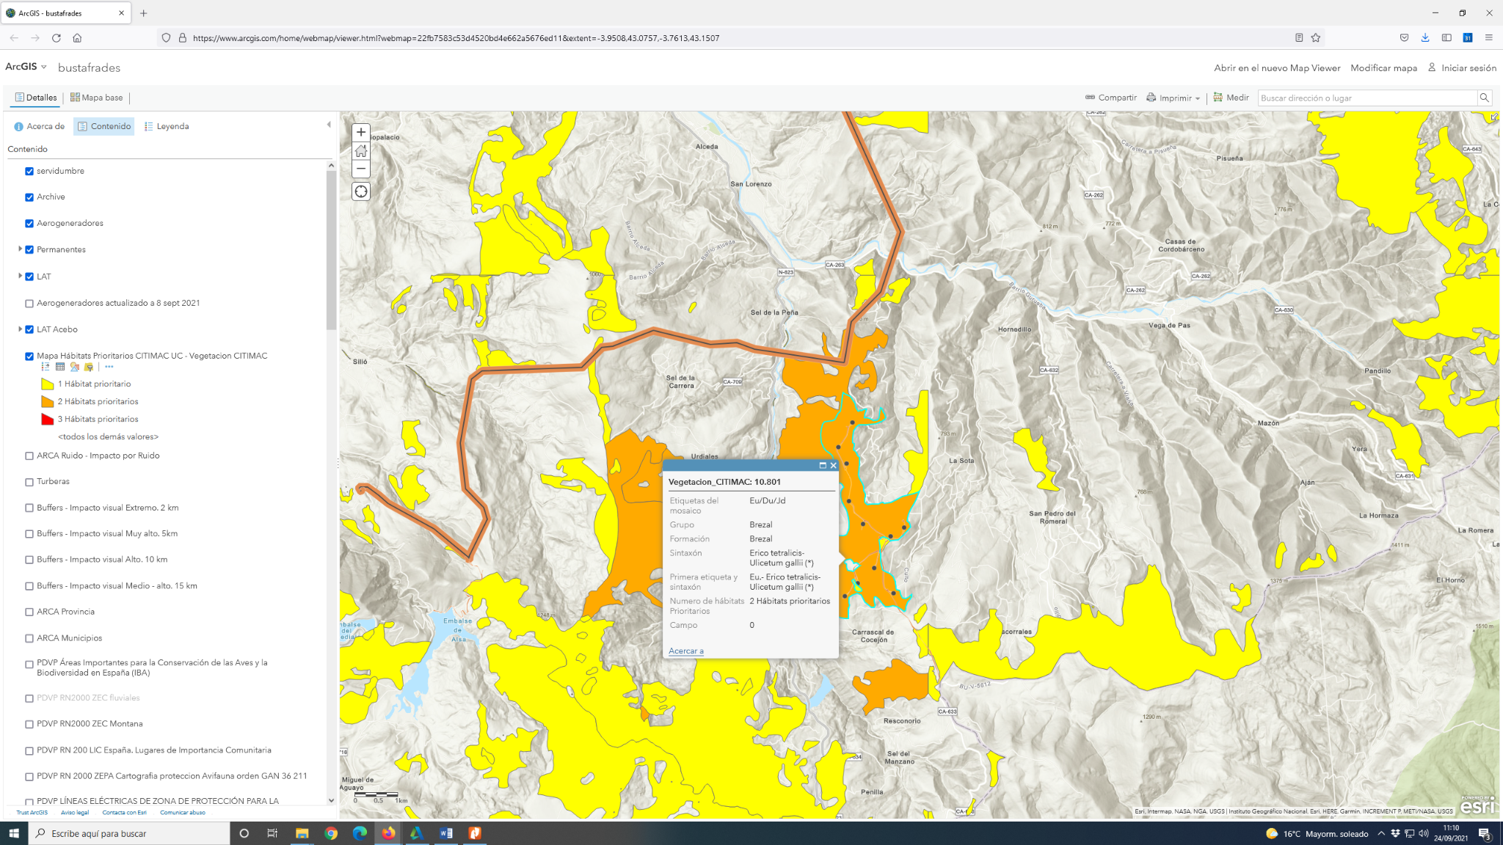
* 4030 Brezales secos europeos.
* 4090 Brezales oromediterráneos endémicos con aliaga
* 6210. Prados secos seminaturales y facies de matorral sobre sustratos calcáreos.
* 6230 Formaciones herbosas con Nardus, con numerosas especies, sobre sustratos silíceos de zonas montañosas y submontañosas de Europa continental
* **7130 Turberas de cobertura DE CARÁCTER PRIORITARIO**
* 91EO Bosques aluviales de Alnus glutinosa y Fraxinus excelsior DE CARÁCTER PRIORITARIO
* 9380 Bosques de Ilex aquifolium

El EIA falta claramente a la verdad al mencionar “El hábitat con código 4030 es el mejor representado en el ámbito de actuación, distribuyéndose por el mismo. Se localiza principalmente en el entorno de implantación de los aerogeneradores”. Podemos entender que se trata de un **error grave de análisis o interesado, buscando minimizar la afección que este PE genera en un HIC de especial importancia**. Como se puede apreciar en la imagen adjunta, **TODOS LOS AEROGENERADORES ESTÁN UBICADOS EN HIC 4020.**

Asimismo el proyecto, con los aerogeneradores BUT08, BUT09, BUT10 y BUT11 afecta de forma grave al HIC 7130 también de carácter prioritario y según el informe botánico del EIA “No parece estar presente en la zona de Bustafrades”, pero que como se indica el Gobierno de Cantabria tiene cartografiado. Asimismo, este HIC es claramente afectado en la línea de evacuación a su paso por la ZEC SIERRA DEL ESCUDO.

**De las numerosas especies afectadas se puede concluir que existe un severo impacto sobre los hábitats afectados por este Parque eólico y su línea de evacuación. Las medidas correctoras descritas son genéricas y manifiestamente insuficientes para corregir los impactos provocados por el proyecto en las áreas de hábitats de interés comunitario y sobre las especies protegidas a nivel regional.**

**DECIMOPRIMERA**.- **Afecciones socioeconómicas**.

En los documentos presentados a información pública; anteproyecto, EIA, adolecen de falta de rigor técnico/económico a la hora de justificar la necesidad de la construcción de la implantación energética.

Este tipo de actividad presenta en la actualidad una gran contestación social ya que el impacto en el empleo para los habitantes del municipio y su entorno es claramente negativo, pues la mayoría de las personas en edad de trabajar lo hacen en el sector primario (ganadería extensiva), la construcción, en menor medida la industria, y el sector servicios (hostelería, turismo y otros). La afección al patrimonio cultural y natural devalúa el atractivo turístico del entorno, lo cual se traducirá en la destrucción de empleo ligado a este sector.

La Ley 7/2021, de 20 de mayo, de cambio climático y transición energética en su Artículo 25. Desarrollo rural: política agraria, política forestal y energías renovables indica:

“*El despliegue de las energías renovables debe llevarse a cabo de manera compatible con la conservación del patrimonio natural y la adecuada ordenación territorial. Para ello, perseguirá revertir parte de la riqueza que genera en el territorio donde se realice el referido despliegue para activar su economía y combatir el declive demográfico”.*

**Debiera justificarse la necesidad de la ejecución del parque eólico citando datos técnicos objetivos que reflejen la demanda energética en el ámbito de implantación del parque, la comparativa oferta/demanda, un análisis multicriterio de las alternativas de generación y como conclusión debiera extraerse la necesidad de la construcción de este parque eólico concreto.**

**DECIMOSEGUNDA.- Afecciones al patrimonio cultural y etnográfico**

El área en que se pretende actuar con este parques eólico está incluida en el actual Plan Especial de Ordenación y Conservación del Territorio Pasiego, aún por desarrollar, como Zona de Protección Cultural y Paisajística, de muy alta calidad al tiempo que de alta fragilidad, lo que implica las máximas consideraciones en cuanto a valores paisajísticos y exige su especial protección, atendiendo al “valor sobresaliente y característico del paisaje pasiego”. Los parques eólicos propuestos supondrían, sin duda, el fin de un área paisajísticamente bien conservada, con las implicaciones ecológicas y de pérdida de calidad de vida que, para sus habitantes, ello conlleva. Con ello se estarán comprometiendo, además gravemente, las posibilidades de desarrollo endógeno de cualquier iniciativa local por parte de las comunidades rurales y los propietarios de las fincas y cabañas. El daño económico directo de todo ello sería difícilmente reversible puesto que la concesión eólica es a largo plazo y puede perpetuarse.

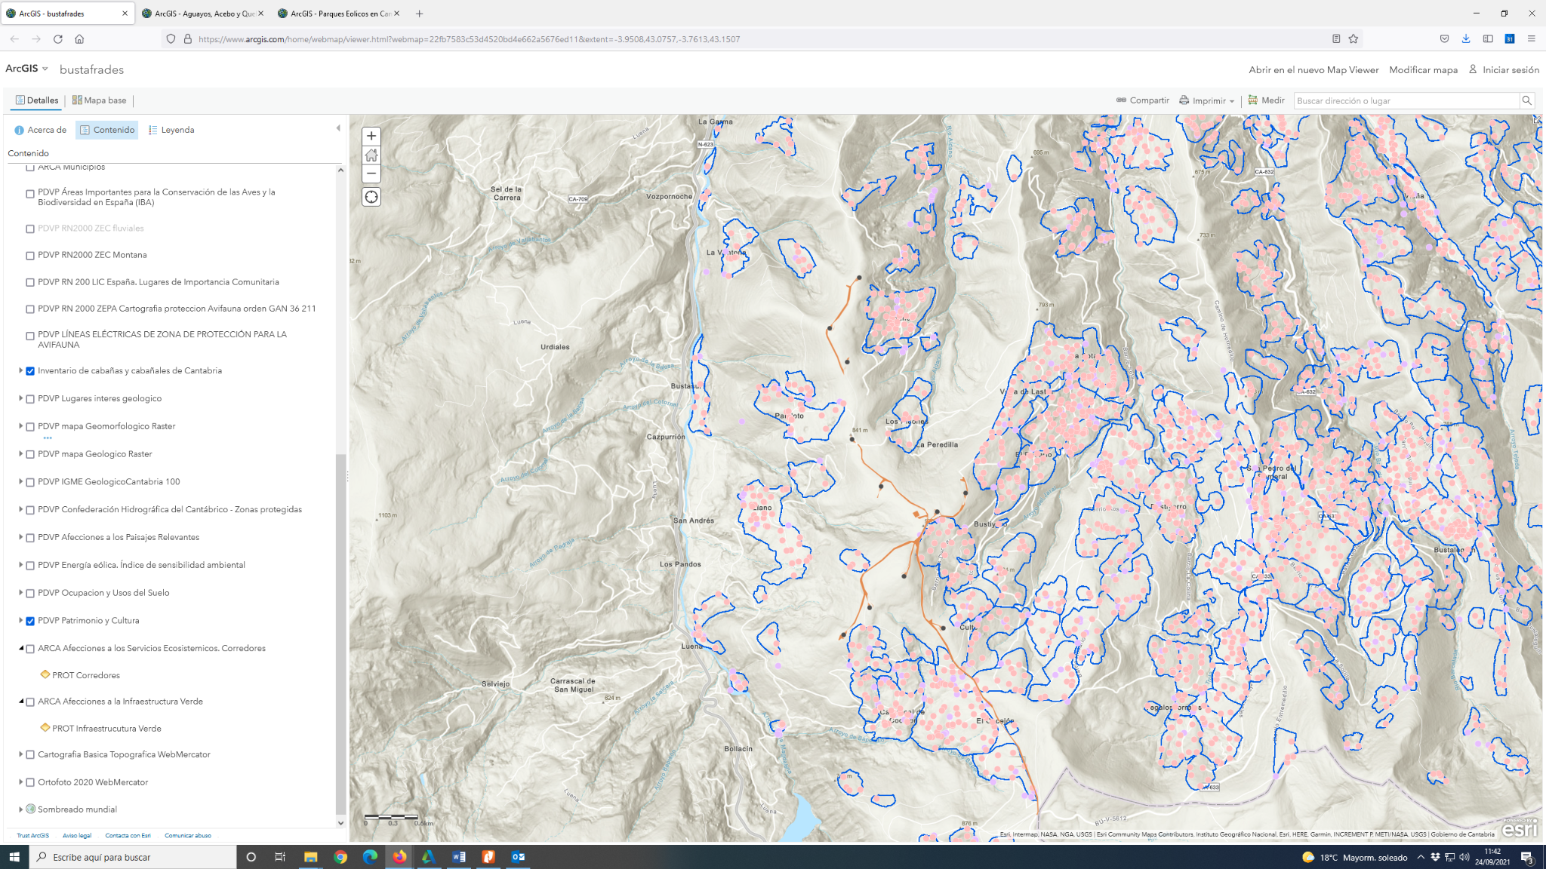

El EIA hace escasa mención a la importancia del territorio pasiego, siendo su única mención en las medidas compensatorias indicando de forma genérica que “se valorará la puesta en valor del patrimonio cultural del territorio pasiego” y “se evitará cualquier daño sobre los elementos constitutivos del paisaje del territorio pasiego”. Ambos carecen de fundamento y valoración objetiva. La afección sobre este paisaje único es incalculable tal y como se puede apreciar en la imagen obtenida del Inventario realizado por el Gobierno de Cantabria. De forma directa se afecta a los cabañales de Los Corrales (71014), La Candanosa (39033), Aldano (71128), Ventosío (71127), Pando (39032), Pandoto (39056), Sel de La Corba (71123), Sel de la Lama (39029), Las Campizas (39059), Bustafrades (71007), La Garita (71135), Los Requines (71125), Bustiyerro (71150), La Caguitera (71121), El Perojal (71129), La Pradera (39030), Alisas (39031), Las Garmillas (39008). Así como muchos otros en sus líneas de evacuación y acceso.

El conjunto de cabañas agrupadas que presenta el territorio es uno de los patrimonios de arquitectura popular en espacios rurales más relevantes a nivel internacional. Además de su valor estructural y etnográfico, muestran un modelo de vida singular caracterizada por el alto grado de dispersión. En concreto, el Cabañal Pasiego está incluido en el Catálogo de los 100 Paisajes Culturales de España (Ministerio de Educación, Cultura y Deporte, 2015). A este respecto, la referida Guía de buenas prácticas para la intervención en el patrimonio arquitectónico pasiego expone lo siguiente:

*El cabañal es el elemento esencial de la ordenación del territorio pasiego. Sería deseable que se efectuasen intervenciones en el conjunto del cabañal, proponiendo usos y actividades que permitan recuperar y ordenar el conjunto de las cabañas, los caminos e infraestructuras que las articulan y los espacios entre las mismas. Las intervenciones en los cabañales deben realizarse con los mismos criterios, elaborando previamente la documentación que permita conocer y analizar el cabañal, sus caminos e infraestructuras, y su entorno.*

*…*

*En las intervenciones en los cabañales se conservarán las condiciones topográficas del ámbito, minimizando los movimientos de tierra salvo los estrictamente necesarios por razones funcionales.*

Las obras para el PE Bustafrades son completamente incompatibles con estas recomendaciones. Tal es la importancia de la cabaña y el cabañal pasiegos para la identidad de la comarca que el Gobierno de Cantabria ha elaborado un inventario de los mismos, disponible para consulta pública y destinado a su conservación y preservación

**De todo lo anterior se deduce que los impactos sobre el patrimonio cultural son críticos por los numerosos bienes patrimoniales encontrados en el área de actuación y críticos por atravesar la LAAT directamente el perímetro de protección establecido en uno de estos BICs.**

**DECIMOTERCERA**.- **Oposición vecinal**.

Se incumple la Ley 21/2013, 9 de diciembre, de evaluación ambiental, que con carácter obligatorio establece que se realizará el trámite de consultas a las Administraciones públicas afectadas y a las personas privadas, tanto afectadas como interesadas.

Todo ello conlleva que lo tramitado hasta este momento, así como la fase de información pública**, incurre en nulidad de pleno derecho, al amparo del artículo 47 de la Ley 39/2015, dada la relevancia de la infracción al afectar a la obligación de transparencia y los derechos de participación ciudadana en asuntos tan relevantes como el medio ambiente y la ordenación del territorio.**

Es, asimismo, especialmente obligatorio informar y promover la participación de Concejos y Juntas Vecinales desde la primera fase de consultas, obligación cuyo doloso incumplimiento da lugar, sin necesidad de más argumentos ni consideraciones, a la nulidad de pleno derecho de los expedientes citados y, por tanto, de los proyectos a que se refieren los mismos. Este incumplimiento ha sido contrastado con diversas juntas vecinales de los territorios afectados.

Pese a la dificultad de acceso a la información y falta de transparencia en la tramitación, los vecinos de los municipios afectados han recogido centenares de firmas y alegaciones contra el presente proyecto y se han organizado en reuniones vecinales improvisadas. Pese al escaso tiempo y dificultad de acceso a la información y difusión, se han organizado reuniones que han mostrado un claro rechazo a esta iniciativa que se está llevando a cabo con opacidad, siendo evidente que se ha escondido de forma intencionada información a las poblaciones afectadas. Muestra de este rechazo son los documentos elaborados por los concejos de Arenas de Iguña, Resconorio, San Andrés de Luena, Sel de la Carrera y Molledo, declarando su directa oposición a este proyecto.

Por todo lo expuesto,

**SOLICITO** se tengan por presentadas en tiempo y forma las presentes alegaciones y, conforme a lo expresado, **se deniegue la autorización para el proyecto “Parque Eólico Bustafrades” y su infraestructura de evacuación**, en los términos municipales de Luena, San Pedro del Romeral, Arenas de Iguña y Molledo, en la Comunidad Autónoma de Cantabria. Expediente EOL 18/2018, así como la Declaración de Impacto Ambiental, por los motivos alegados en este escrito, especialmente, por las afecciones severas que tendría sobre el medio y por la infracción de figuras de protección de ámbito europeo, estatal y autonómico que confluyen en el espacio físico donde se prevé realizar la actuación, y por las demás alegaciones realizadas, resultando que su autorización y DIA incurrirían en **nulidad de pleno derecho**.

En ______________________________________ a ________________________de 2021.

Firma: